

《通信原理》实验报告

|  |  |
| --- | --- |
| **姓 名** | **冯浩然** |
| **学 号** | **202100800378** |
| **专 业** | **电子科学与技术** |
| **班 级** | **2021级1班** |
| **学 院** | **机电与信息工程学院** |
| **指导教师** | **常树旺** |
| **课程名称** | **通信原理** |
| **课 程 号** | **28034540** |
| **学年学期** | **2023–2024学年第1学期** |
| **实验日期** | **2023年12月15日** |

目录

实验二、PCM编译码实验 3

一、实验目的 3

二、实验器材 3

三、实验原理 3

四、实验过程及结果分析 5

实验项目一、测试W681512的幅频特性 5

实验项目二、PCM编码规则验证 7

实验项目三、PCM编码时序观测 10

实验项目四、PCM编码A/u律转换实验 10

五、实验收获 12

实验二十三、时分复用与解复用实验 14

一、实验目的 14

二、实验器材 14

三、实验原理 14

四、实验过程及结果分析 15

实验项目一、256K时分复用帧信号观测 15

实验项目二、256K时分复用及解复用 17

实验项目三、2M时分复用及解复用 20

五、实验收获 22

# 实验二、PCM编译码实验

## 一、实验目的

1、掌握脉冲编码调制与解调的原理。

2、掌握脉冲编码调制与解调系统的动态范围和频率特性的定义及测量方法。

3、了解脉冲编码调制信号的频谱特性。

4、熟悉了解W681512。

## 二、实验器材

1、主控&信号源，3号模块、21号模块；

2、双踪示波器 ；

3、连接线若干；

## 三、实验原理

1.实验原理框图如下：

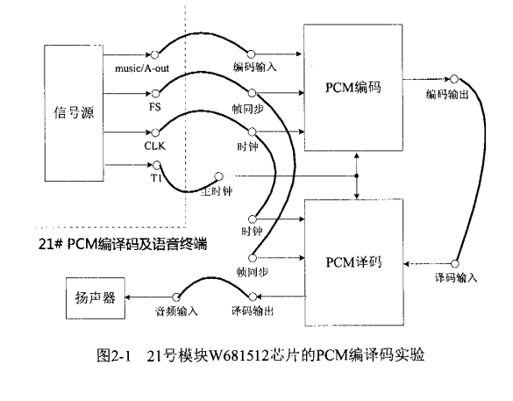

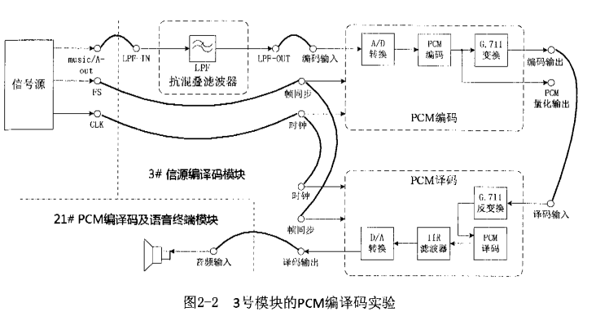

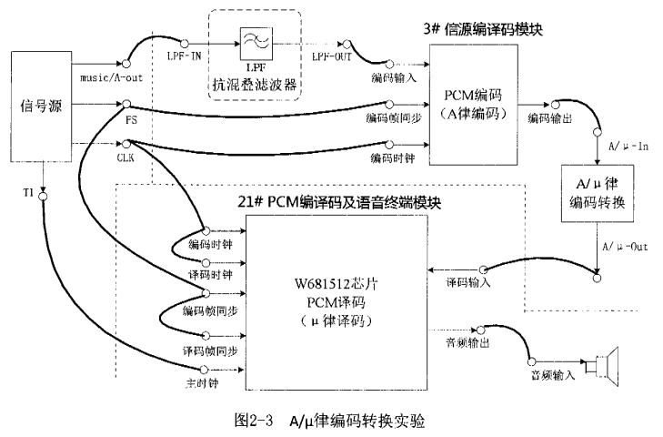

2、BPSK调制解调（9号模块）实验框图说明

图2-1中描述的是信号源经过芯片W681512经行PCM编码和译码处理：W681512的芯片工作主时钟为2048KHz，根据芯片功能可选择不同编码时钟进行编译码。在本实验的项目一中以编码时钟取64K为基础进行芯片的幅频特性测试实验。

图2-1中描述的是采用软件方式实现PCM编译码，并展示中间变换的过程。PCM编码过程是将音乐信号或正弦波信号，经过抗混叠滤波（其作用是滤3.4kHz以外的频率，防止A/D转换时出现混叠的现象）。抗混滤波后的信号经A/ D转换，然后做PCM编码，之后由于G.711协议规定A律的奇数位取反，u律的所有位都取反。因此，PCM编码后的数据需要经G.711协议的变换输出。PCM译码过程是PCM编码逆向的过程，不再赘述。

A律编码转换实验中，如实验框图2一3所示，当菜单选择为A律转律实验时，使用3 号模块做A律编码，A律编码经A转4律转换之后，再送至21号模块进行律译码。同理，当菜单选择为u律转A律实验时，则使用3号模块做u律编码，经u转A律变换后，再送入21号模块进行A律译码。

## 四、实验过程及结果分析

### 实验项目一、测试W681512的幅频特性

概述：该项目是通过改变输入信号频率，观测信号经W861512编译码后的输出幅频特性，了解芯片W681512的相关性能。

1、关电，按表格所示进行连线。

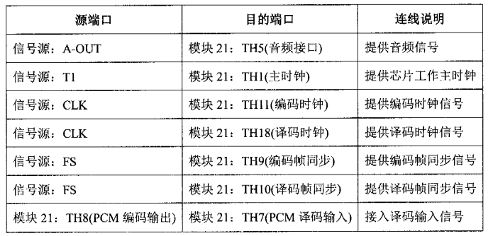

2、开电，设置主控菜单，选择〖主菜单，〗一〖通信原理〗一(PCM编码〗一(A律编码观氵则实验〗。调节W1 主控&信号源，使信号A-OUT输出峰峰值为3V左右。将模块21的开关Sl 拨至"A-Law ”，即完成A律PCM编译码。

3、此时实验系统初始状态为:设置音频输入信号为峰峰值3V,频率1KHz正弦波；PCM编码及译码始终CLK为64KHz方波；编码及译码帧同步信号FS为8KHz。

4、实验操作及波形观测。

（1）调节模拟信号源输出波形为正弦波，输出频率为50Hz,用示波器观测A-out,设置 A-out峰峰值为3V。

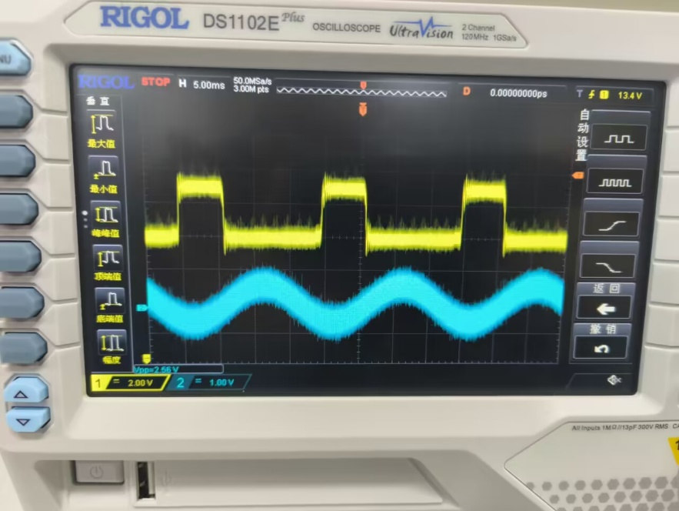

（2）将信号源频率从50Hz增加到4000Hz，用示波器接模块21的音频输出，观测信号的幅频特性。

150hz

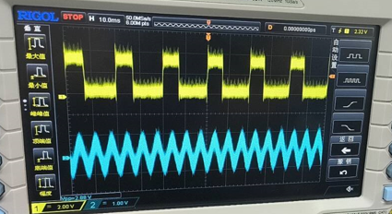

450hz

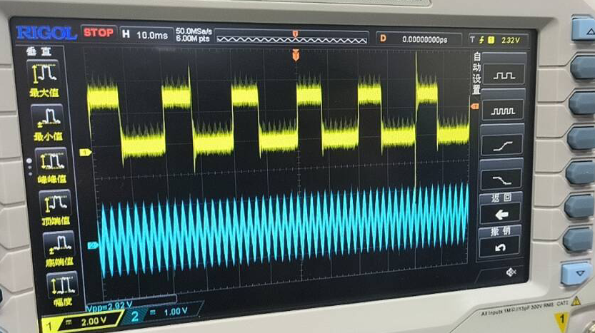

850hz

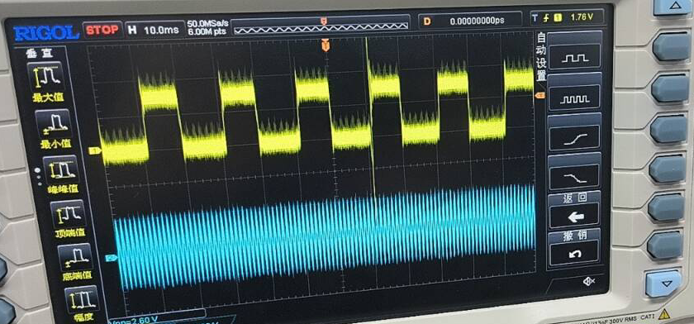

1500hz

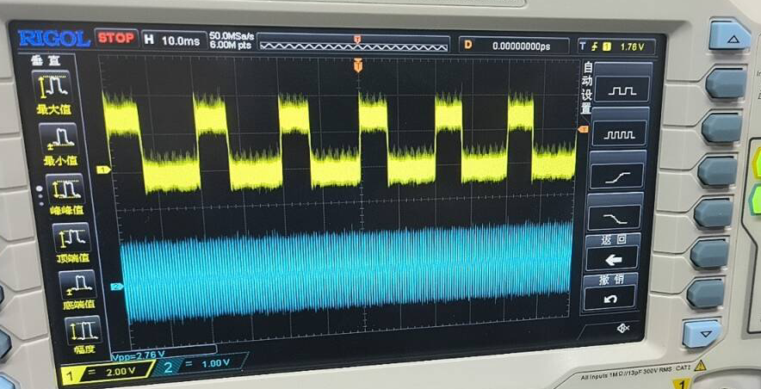

2500hz

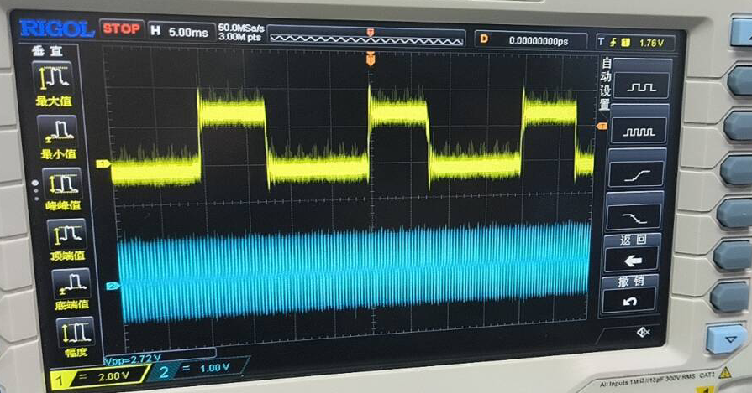

4000hz

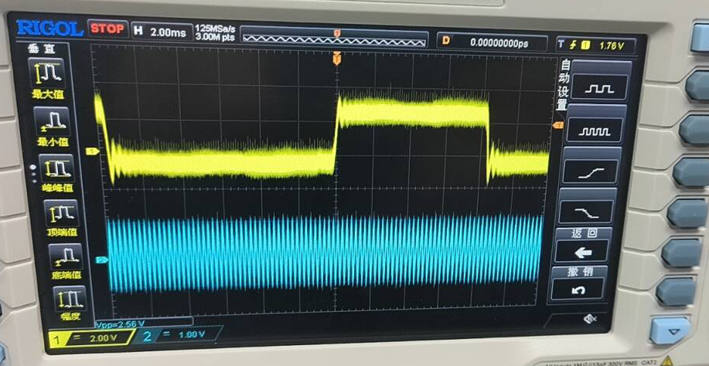

注意：频率改变时可据实验需求自行改变频率步进，例如50Hz-250Hz间以10Hz的频率为步进，超过250Hz后以100Hz的频率为步进。

### 实验项目二、PCM编码规则验证

概述：该项目是通过改变输入信号幅度或编码时钟，对比观测A律PCM编译码和u律 PCM编译码输入输出波形，从而了解PCM编码规则。

1. 关电，按表格所示进行连线。

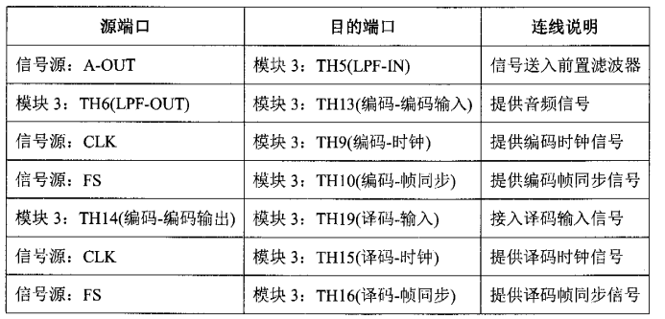

1. 开电，设置主控菜单，选择〖主菜单〗一〖通信原理〗一(PCM编码〗一(A律编码观测实验〗。调节W1主控&信号源使信号A-OUT输出峰峰值为3V左右。

3、此时实验系统初始状态为：设置音频输入信号为峰峰值3V,频率IKHz正弦波；PCM 编码及译码时钟CLK为64KHz;编码及译码帧同步信号FS为8KHz。

4、实验操作及波形观测。

（1）以FS为触发，观测编码输入波形。示波器的DIV（扫描时间）档调节为100us。将正弦波幅度最大处调节到示波器的正中间，记录波形。

（2）在保持示波器设置不变的情况下，以FS为触发观察PCM量化输出，记录波形。

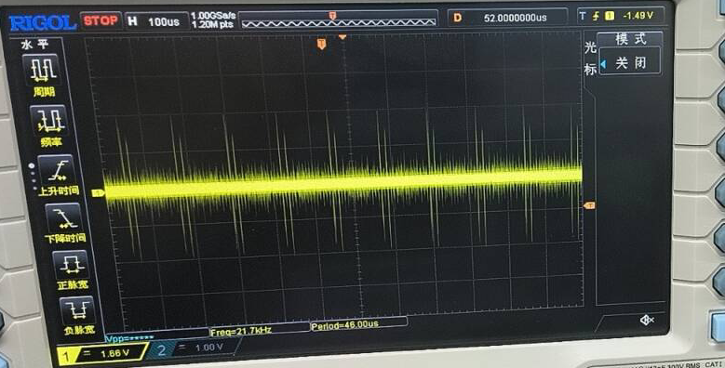

（3）再以FS为触发，观察并记录PCM编码的A律码输出波形，填入下表中。整个过程中，保持示波器设置不变

（4）再通过主控中的模块设置，把3号模块设置为〖PCM编译码〗一律编码观测实验〗，重复步骤（1）（2）（3）。将记录律编码相关波形，填入下表中

|  |  |  |
| --- | --- | --- |
|  | A律波形 | u律波形 |
| 帧同步信号 |  |  |
| 编码输入信号 |  |  |
| PCM量化输出信号 |  |  |
| PCM编码输出信号 |  |  |

（5）对比观测编码输入信号和译码输出信号。

思考1：改变基带信号幅度时，波形是否变化？改变信号频率时，波形是否发生化？

改变基带信号幅度时，波形的确会变化，因为PCM编码过程中的量化级别会随信号幅度的改变而改变。

改变信号频率时，波形也会发生变化，这是因为信号的周期性改变，导致编码后的波形也会随之改变

思考2：当编码输人信号的频率大于3400Hz或小于300Hz时，分析脉冲编码调制和解调波形。

当编码输入信号的频率大于3400Hz或小于300Hz时，在脉冲编码调制中，信号波形失真/信息丢失，因为PCM系统的采样率可能无法充分捕捉这些频率的变化。解调波形可能会出现混叠或信息缺失，尤其是在高频信号的情况下。

### 实验项目三、PCM编码时序观测

概述：该项目是从时序角度观测PCM编码输出波形。

1、连线和主菜单设置同实验项目二。

2、用示波器观测FS信号与编码输出信号，并记录二者对应的波形。

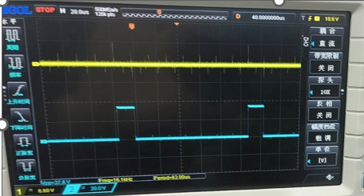

思考：为什么实验时观察到的PCM码信号码型总是变化？

**输入信号在变化**：PCM编码是将模拟信号转换成数字信号的过程。如果输入的模拟信号（比如说话声音或音乐）不断变化，那么经过编码后的PCM信号也会随之变化。

**量化过程**：PCM编码中，连续的模拟信号被分成一系列离散的数值。输入信号的每个微小变化都会在量化后的PCM码中反映出来，导致码型变化。

### 实验项目四、PCM编码A/u律转换实验

概述：该项目是对比观测A律PCM编码和貝律PCM编码的波形，从而了解二者区别与联系。

1、关电，按表格所示进行连线。

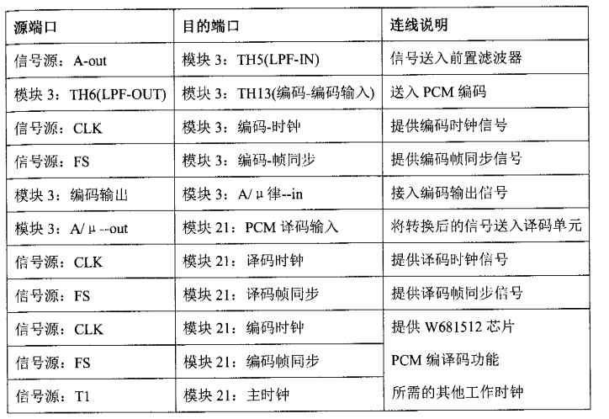

2、开电，设置主控菜单，选择〖主菜单〗一〖通信原理〗一(PCM编码〗一(A转u律转换实验〗。调节WI主控&信号源使信号A-OUT输出峰峰值为3V在右。将21号模块的开关SI拨至u-LAW,即此时完成律译码。

3、此时实验系统初始状态为：设置音频输入信号为峰峰值3V频率1KHz正弦波；PCM 编码及译码时钟CLK为64KHz;编码及译码帧同步信号FS为8KHz。

4、用示波器对比观测编码输出信与A/u律转换之后的信号，观察两者的区别，加以总结。再对比观测原始信号和恢复信号。

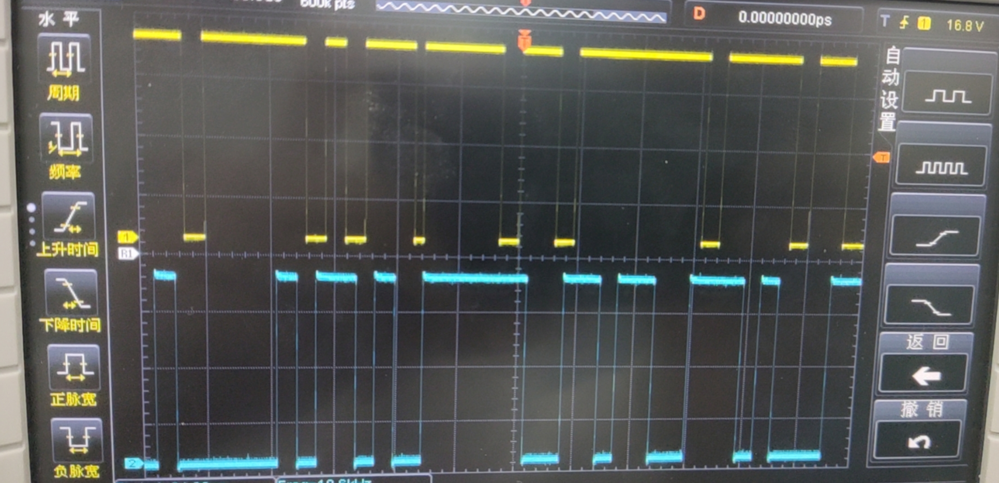

U转A

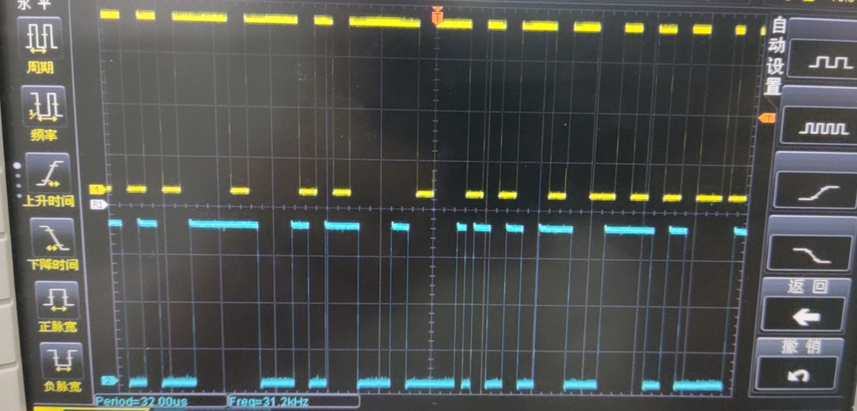

5、设置主控菜单，选择〖u转A律转换实验〗，并将21号模块对应设置成A律译码。然后按上述步骤观测实验波形情况。

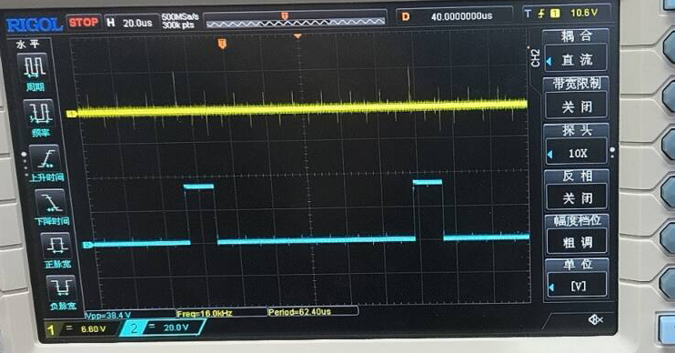

## 五、实验收获

通过这次PCM编译码实验，我深刻体会到通信原理的复杂性和精确性。实验的目的是理解脉冲编码调制与解调的原理，掌握其动态范围和频率特性的测量方法，以及了解PCM信号的频谱特性。通过对W681512芯片的研究，我对这一领域有了更深的认识。

实验中，我们使用了主控&信号源、双踪示波器等器材，通过精密的连线和设定，观测了不同频率和幅度下的信号波形。实验使我认识到，每一个细微的调整都会对最终的波形产生影响。例如，改变基带信号的幅度会改变PCM编码过程中的量化级别，从而影响波形。而频率的变化也会导致波形的改变，因为它影响信号的周期性。

此外，实验中对A律和u律编码的对比研究，使我更加理解了这两种编码规则的不同之处及其应用。特别是当信号频率超出特定范围时，如何影响脉冲编码调制和解调波形的变化，这一点给我留下了深刻印象。

总的来说，这次实验不仅提高了我的实践操作能力，也加深了我对通信原理的理解。我更加明白了在通信领域，理论与实践相结合的重要性，以及细节在实验中的关键作用。这将对我未来在通信领域的学习和研究提供宝贵的经验。

# 实验二十三、时分复用与解复用实验

## 一、实验目的

1、掌握时分复用的概念及工作原理。

2、了解时分复用在整个通信系统中的作用。

## 二、实验器材

1、主控&信号源、21号、2号、7号、13号模块各一块

2、双踪示波器一台

3、连接线若干

## 三、实验原理

1. 实验原理框图

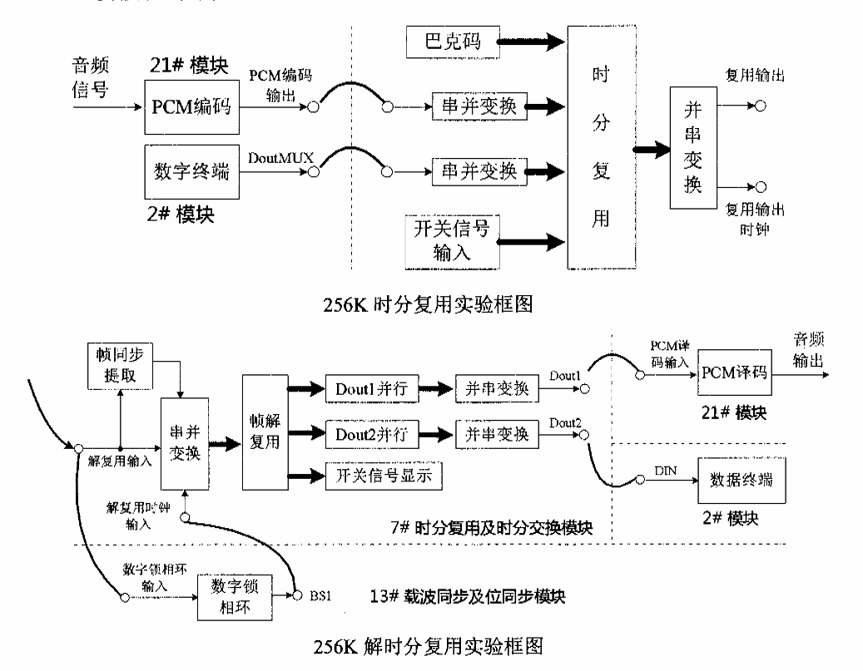

注：框图中21 #和2#模块的相关 连线有所简略，具体参考实验步骤中所述。

2、实验框图说明

21号模块的PCM数据和2号模块的数字终端数据，经过7号模块进行256K时分复用和解复用后，再送入到相应的PCM译码单元和2号终端模块。时分复用是将各路输入变为并行数据。然后，按给端口数据所在的时隙进行帧的拼接，变成一个完整的数据帧。最后，并串变换将数据输出。解复用的过程是先提取帧同步，然后将一帧数据缓存下来。接着按时隙将帧数据解开，最后，每个端口获取自己时隙的数据进行并串变换输出。

此时256K时分复用与解复用模式下，复用帧结构为：第0时隙是巴克码帧头、第1、3 时隙是数据时隙，其中第1时隙输入的数字信号源，第2时隙输入的PCM数据，第3时隙由 7号模块自带的拨码开关S1的码值作为数据。

3、对于2048K时分复用和解复用实验，其实验框图和256K时分复用和解复用实验框图基本一致。

## 四、实验过程及结果分析

### 实验项目一、256K时分复用帧信号观测

**概述：**该项目是通过观测256K帧同步信号及复用输出波形，了解复用的基本原理。

1、关电，按表格所示进行连线。

|  |  |  |
| --- | --- | --- |
| 端口 | 目的端口 | 连线说明 |
| 信号源：FS | 模块7：TH11(FSIN) | 帧同步输入 |

2、开电，设置主控菜单，选择〖主菜单〗一〖通信原理〗一〖时分复用〗一〖复用速率 256KHz〗。

3、此时系统初始状态为：在复用时隙的速率256K模式，7 号模块的复用信号只有四个时隙，其中第0、1、2、3输出数据分别为巴克码、D 1、DIN2、开关S1拨码佶号。

4、实验操作及波形观测。

( l )帧同步码观测：用示波器探头接7号模块的TH10复用输出，观测帧头的巴克码。

注：为方便记录巴克码波形，可先将7号模块的拔码开关S1全置为0，使整复用中只有帧2同步信号。

|  |  |
| --- | --- |
| 记录 | 波形 |
| 巴克码 |  |

（2）帧内PN序列信号观测

关电继续连线，将信号源的PN连接到7号模块的DIN1，即将PN15送至第1时隙。通电，用示波器探头接7号模块的TH10复用输出，需要用数字示波器的存储功能观测3个周期中的第1时隙的信号。

|  |  |
| --- | --- |
| 记录 | 波形 |
| 复用PN序列 |  |
|  |
|  |

思考：PN15序列的数是如分配到复用信号中的？

在时分复用系统中，PN15序列的数字是通过将数据分配到特定的时隙中实现的。时分复用技术的核心在于将多路信号分时共享一个通信通道，每个信号被分配到一个独特的时间段内，即时隙。

PN15序列连接到了7号模块的DIN1，即分配给了第1时隙。在256K模式下的时分复用操作中，复用装置按照预定的顺序和时隙分配，轮流扫描各个输入端口。当轮到第1时隙时，就会捕捉并传输连接到该时隙的信号，也就是PN15序列。

因此， PN15序列的数字被分配到了第1时隙的复用信号中。当7号模块在其复用周期中到达第1时隙时，就会捕捉并传输PN15序列。

窗体顶端

### 实验项目二、256K时分复用及解复用

**概述：**该项目是将模拟信号通过PCM编码后，送到复用单元，再经过解复用输出，最后译码输出。

|  |  |  |  |
| --- | --- | --- | --- |
|  | 源端口 | 目的端口 | 连线说明 |
| 信号源： | T1 | 模块21: THI（主时钟） | 提供芯片工作主时钟 |
| 信号源： | FS | 模块7： THII(FSIN) | 帧同步输入 |
| 信号源： | FS | 模块2 [：TH9(编码码帧同步） |
| 信号源： | CLK | 模块21： TH11（编码时钟） | 位同步输入 |
| 信号源： | A- OUT | 模块21：TH5（音频输入） | 模拟信号输入 |
| 模块21：TH8(PCM编码输出） | | 模块7： TH14(DIN2) | PCM编码输入 |
| 模块7：TH10（复用输出） | | 模块7：TH18（解复用输入） | 时分复用输入 |
| 模块7：TH10（复用输出） | | 模块13：TH7（数字锁相环输入） | 锁相环提取位同步 |
| 模块13： TH5(BS2) | | 模块7：TH 17（解复用时钟） |
| 模块7： TH7(FSOUT) | | 模块21：TH10（译码帧同步） | 提供译码帧同步 |
| 模块7：TH3(BSOUT) | | 模块21：TH18（译码时钟） | 提供译码位同步 |
| 模块7：TH4(DOUT2〕 | | 模块21：TH7(PCM译码输入） | 解复用输入 |

2、开电，设置主控菜单，选择〖主菜单〗一〖通信原理〗一〖时分复用〗一〖复用速率 256KHz)6将模块13的S3拨位“ 0100 "。将2 ]号模块的开关S l拨至A-LAW(或U-LAW)。

3、此时系统初始状态为：在复用时隙的速率256K模式，7号模块的复用信号只有四个时隙，其中第0、1、2、3输出数据分别为巴克码、DIN1、DIN2、开关s1拨码信号。其中，信号源A-OUT输出1KHz的正弦波，幅度由WI可调（频率和幅度参数可根据主控模块操作说明进行调节）；7号模块的DIN2端口送入PCM数据。正常情况下，7号模块的“同步”指示灯亮。

注：若发现“失步"或“捕获"指示灯亮，先检查连线或拨码是否正确，再逐级观测数据或时钟是否正常。

4、实验操作及波形观测。

( l )帧内PCM编码信号观测

将PCM信号输入DIN2,观测PCM数据。以帧同步为触发分别观测PCM编码数据和复用输出的数据。

注：PCM复后会有两帧的延时。

|  |  |
| --- | --- |
| 记录 | 波形 |
| 复用PCM数据 |  |
|  |

思考：PCM数据是如何分配到复用信号中去的？

**PCM编码**：首先，模拟信号被转换成数字信号，这就是PCM编码。

**时隙分配**：在时分复用中，每个数据源被分配一个特定的时间段，也就是“时隙”。在这个实验中，PCM数据被分配到了一个特定的时隙中。

**组合数据**：复用系统会把所有时隙的数据组合起来，形成一个完整的数据帧。

**复用输出**：这个数据帧就是复用的输出，其中包括了PCM数据。

（2）解复用帧同步信号观测

PCM对正弦波进行编译码。观测复用输出与FSOUT,观测帧同步上跳沿与帧同步信号的时序关系。

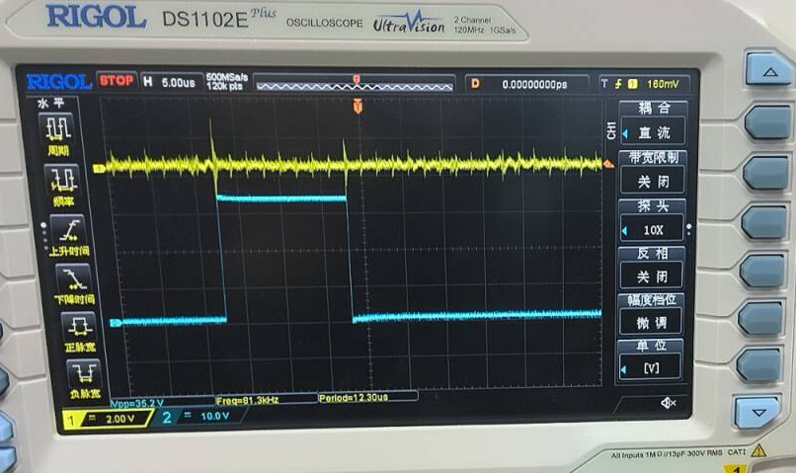

（3）解复用PCM信号观测

对比观测复用前与解复用后的PCM序列。对比观测PCM编译码前后的正弦波信号。

|  |  |
| --- | --- |
| 记录 | 波形 |
| 复用前的PCM序列 |  |
| 解复用后的PCM序列 |  |
| PCM编码前的波形 |  |
| PCM译码后的波形（模块21：音频接口） |  |

（4）有兴趣的同学可以将信号源换成耳麦的音频输出，然后进行实验，感受语音效果。操作方法是：将信号源AO与21号模块音频输入端口的连线，改换成21号模块的话筒输出连接21号模块的音频输入，再将2 ]号模块的音频输出接着21号模块的耳机输入，最后插上耳机，即可感受语音传输效果。

没兴趣

### 实验项目三、2M时分复用及解复用

**概述：**该项是设置菜单为复用速率为2048KHz，实验观测的过程同256K的时分复用。

1、实验连线与256K时分复用及解复用的实验项目相同。

2、开电，设置主控菜单，选择〖主菜单〗→〖通信原理〗一〖时分复用〗一〖复用速率 2048KHz〗。将模块13的S3拨位“ 00m "。将21号模块的开关S1拨至A-LAW(或U-LAW)。

3、此时系统初始状态为：在复用时隙的速率2048K模式，7号模块的复用信号共有32 个时隙；第0时隙数据为巴克码、第1、2、3、4时隙数据分别为DINI、DIN2、DIN-3、DIN4 端口的数据，开关Sl拨码信号初始分配在第5时隙，通过主控可以设置7号模块拨码开关 S1数据的所在时隙位置。另外，此时信号源A-OUT输出1KHz的正弦波，帳度由WI可调（频率和幅度参数可根据主控模块操作说明进行调节后PCM数据送至7号模块的D 2端口。

4、实验操作及波形观测。

（1）以帧同步信号作为发，用示波器观测20 M复用输出信。改变7号模块的拨码开关S1 ,观测复用输出中信号变化情况。

S1全为0：

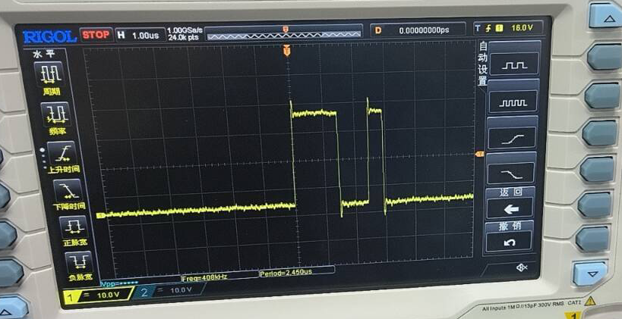

S1全为1：

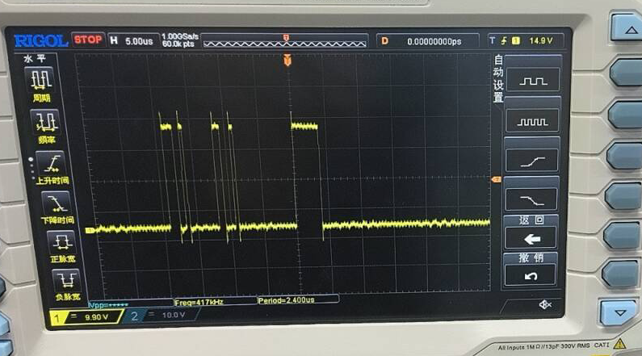

（2）在主控菜单中选择“第5时隙加”和“第5时隙减”，观测拨码开关S1对应数据在复用输出信号中的所在帧位置变化情况。

第五时隙加

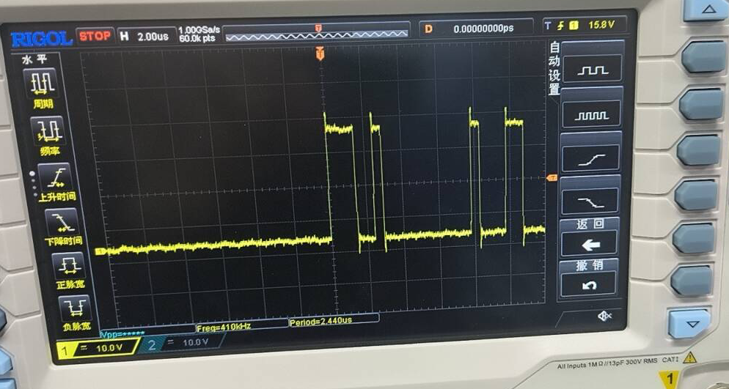

第五时隙减

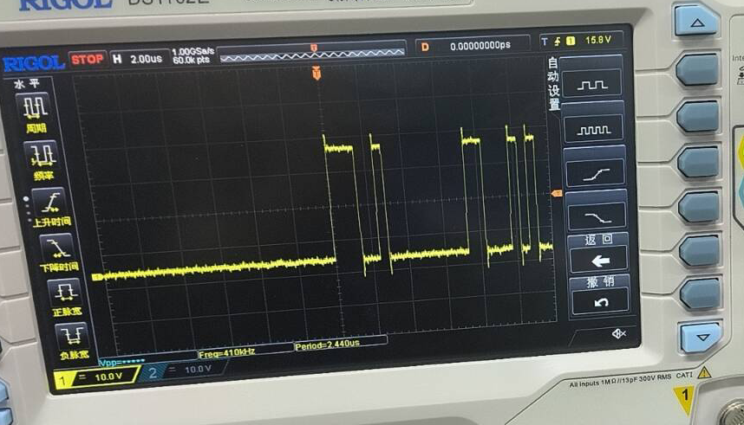

（3）用示波器对比观测信号源A-OUT和21号模块的音频输出，观测信号的恢复情况。

A-OUT

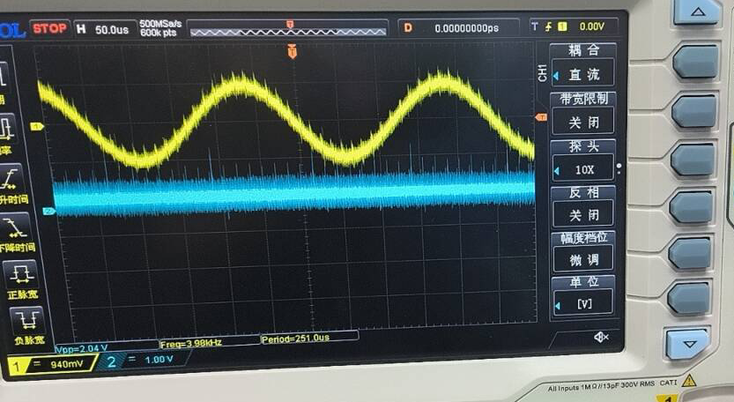

（4）将信号源A-OUT改变成MUSIC信号或者21号模块的话筒输出，将PCM译码的音频输出端接至扬声器或耳机输出端，体会传输效果。

已经体会

## 五、实验收获

在这次时分复用与解复用实验中，我深刻体会到了时分复用技术在现代通信系统中的重要性和高效性。通过实际操作和观察，我不仅掌握了时分复用的基本概念和工作原理，而且还了解到了它在整个通信系统中的关键作用。

使用了主控&信号源和多个模块的组合，使我能够清晰地观察到时分复用过程中的数据流转和信号的变化。特别是在256K和2048K时分复用模式下的实验，让我认识到了不同复用速率对于数据传输效率和质量的影响。

实验中最让我印象深刻的部分是观察到复用输出波形的变化。当我们改变输入信号的参数时，复用输出波形随之变化，这直观地展示了时分复用技术的灵活性和效率。同时，通过对比观测复用前后的信号，我能够更加清晰地理解解复用过程，以及如何从复用信号中恢复原始数据。

总体来说，这次实验不仅加深了我对时分复用技术的理解，还提高了我对通信系统工作原理的整体认识。我相信这次实验的经验将对我在未来通信技术领域的学习和研究大有裨益。